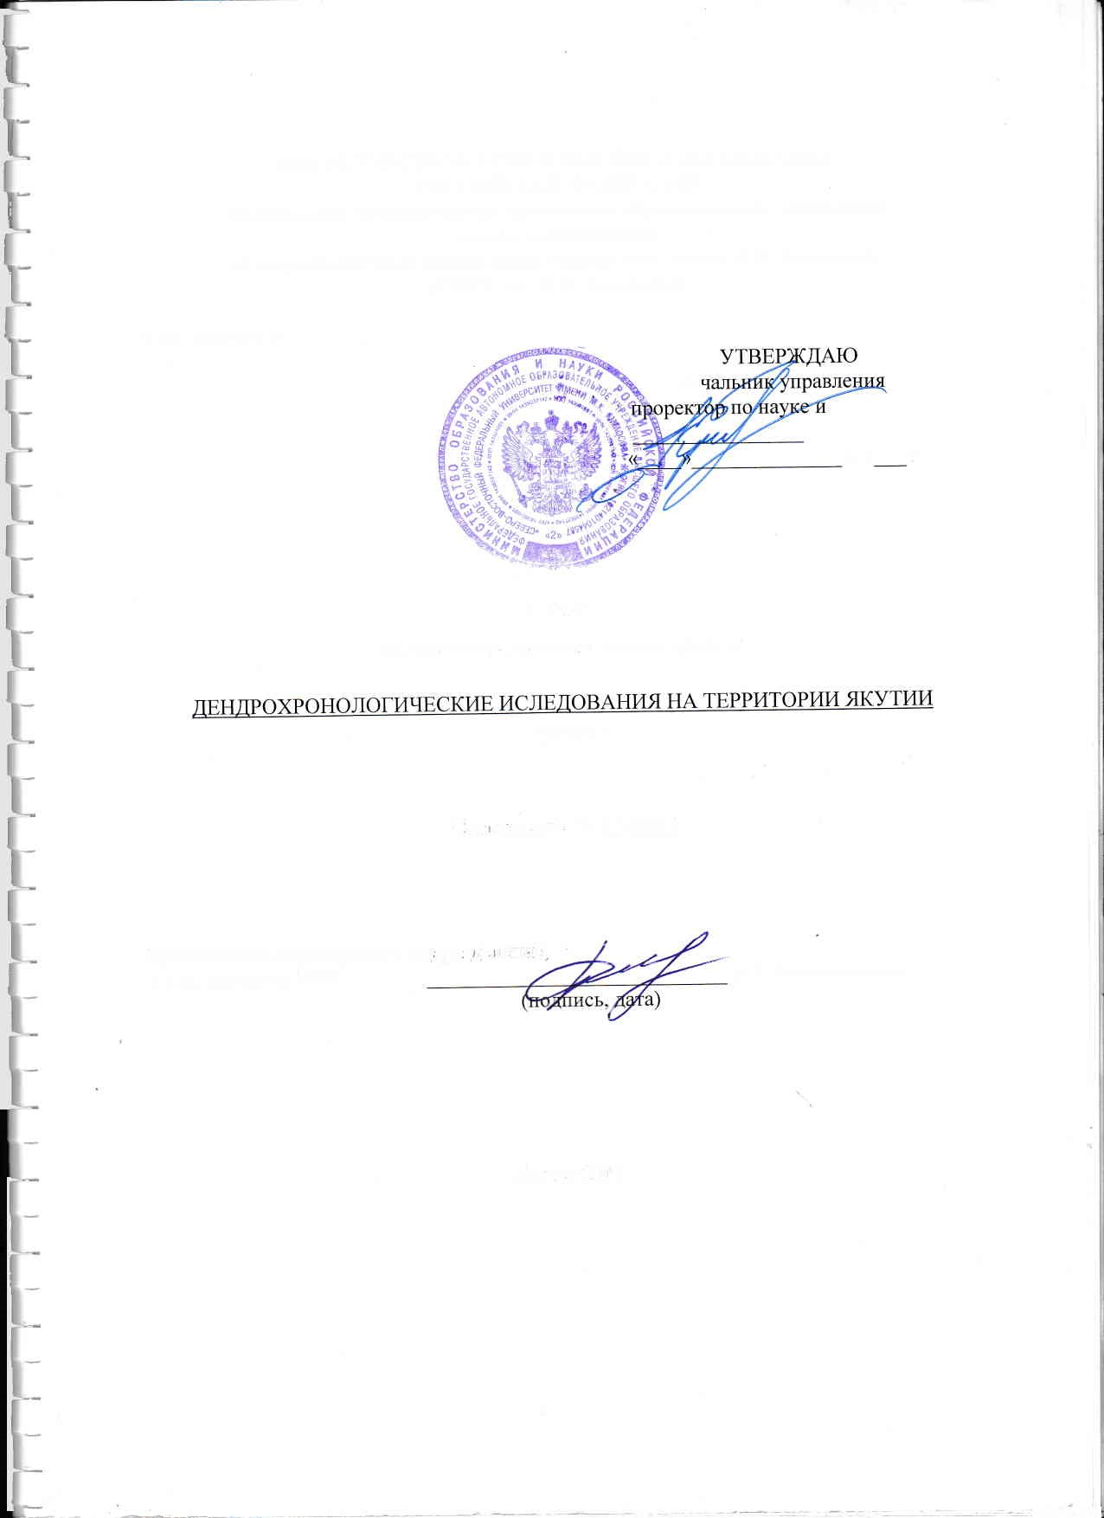
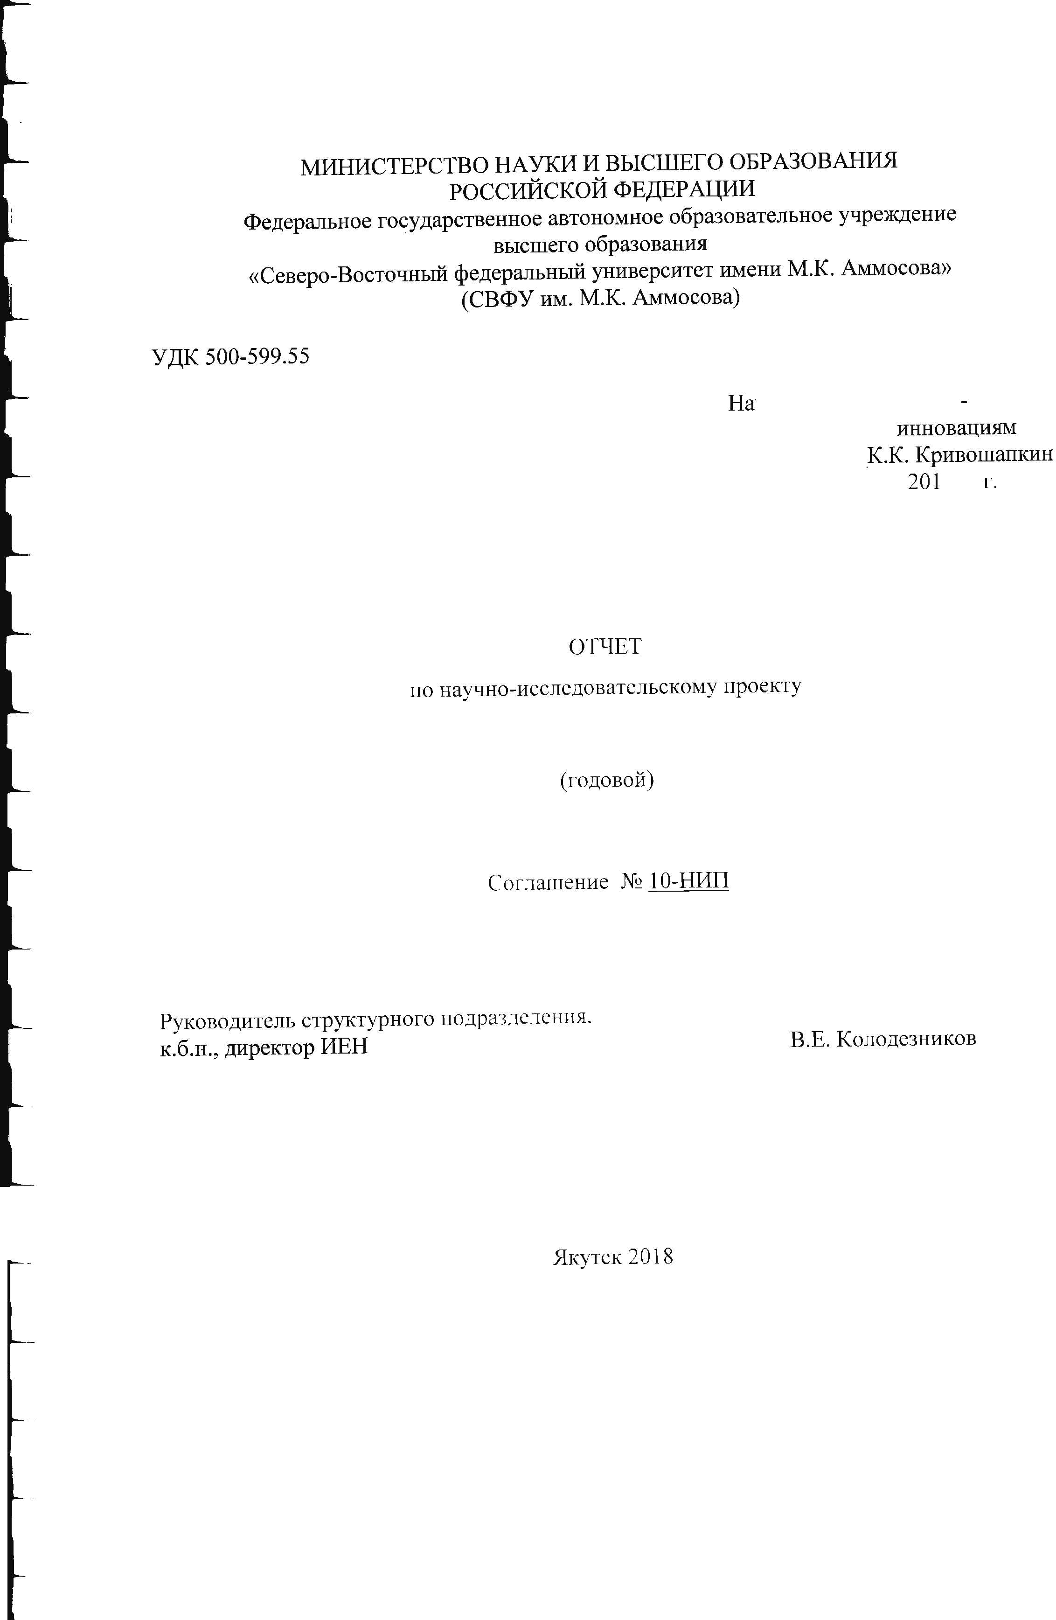
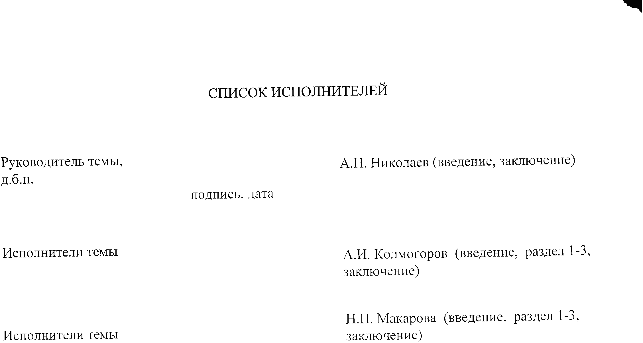
РЕФЕРАТ

Отчет 78 с., 5 ч., 56 рис., 31 табл., 34 источников, 1 прил.

ДЕНДРОХРОНОЛОГИЧЕСКИЕ ИССЛЕДОВАНИЯ, АРКТИКА, КЛИМАТ, ЛЕСНЫЕ ПОЖАРЫ, ДЕНДРОЭКОЛОГИЯ, ПАЛЕОКЛИМАТ, ДЕНДРОКЛИМОТОЛОГИЯ, РЕКОНСТРУКЦИЯ

Объект исследования – основные лесообразующие деревья Якутии.
Цель работы - исследования по изучению динамики развития лесов на северном пределе своего распространения и учение лесных пожаров и послепожарного лесовосстановления на территории Якутии при помощи дендрохронологических методов исследования.
В ходе научно-исследовательской работы лаборатории Мерзлотного лесоведения и дендроэкологии ИЕН СВФУ было собранно и обработано 837 кернов и спилов из десяти различных участков. Сделан сравнительный анализ деревьев, произрастающих в различных природных условиях. Район исследования охватывает несколько районов Республики Саха (Якутия) - Булунский, Усть-Янский, Аллаиховский, Депутатский, Чурпачинский, Таттинский, Олекминский, Вилюйский, Верхоянский и один район п-о. Таймыр.
Проанализировано влияние основных климатических факторов на радиальный прирост деревьев. На северных участках значимое положительное влияние на ширину колец лиственниц оказывают летние (июль, август) температуры воздуха. В отличие от этого выпадающие июньские осадки показали негативное влияние. В южных участках схожая ситуация. В отличие от северных участков здесь температура воздуха начинает оказывать положительное влияние уже в конце мая и начале июне. На южных участках в июне и июле осадки оказывают незначительное положительное влияние. Из этого можно сказать, что главным лимитирующим фактором во всех 10 участков является температура начала вегетационного сезона.
Защищены три бакалаворских диссертаций, которые были защищены на отлично.
В рамках договора между Институтом леса им. В.Н. Сукачева и Северо-Восточным федеральным университетом им. М.К. Аммосов с 20.07.2018 по 23.07.2018 по проекта РНФ 18-14-00072 «Жизнь на грани: прошлое, настоящее и будущее лесов на границе бореальной зоны» была организовано дендрохронологическая экспедиция по сбору материала в поселке Депутатский, Усть-Янского улуса (Республика Саха (Якутия)). Сумма договора на выполнение НИР составило 360 тыс. рублей. Всего во время экспедиции было собранно 74 спилов и 96 кернов лиственницы из 4 различных участков в окресностях поселка Депутатский. В данный момент все образцы находятся в обработке.

II. ПОКАЗАТЕЛИ РЕЗУЛЬТАТИВНОСТИ РЕАЛИЗАЦИИ ПРОЕКТА
2.1. Перечень целевых показателей НИП за отчетный период

1 | Публикация научной статьи без дублирования с обязательным указанием СВФУ (делится на число авторов):
а) в изданиях, индексируемых в БД Web of Science:

1)Dissimilar responses of larch stands in northern Siberia to increasing temperatures—a field and simulation based study
Mareike Wieczorek, Stefan Kruse, Laura S. Epp , Alexei Kolmogorov, Anatoly N. Nikolaev, Ingo Heinrich, Florian Jeltsch, Lyudmila A. Pestryakova, Romy Zibulski,Ulrike Herzschuh
ECOLOGY vol. 98, Issue 9, pages 2343-2355

https://doi.org/10.1002/ecy.1887

2) Disturbance-effects on treeline larch-stands in the lower Kolyma River area (NE Siberia)
Wieczorek M., Kolmogorov A., Kruse S., Jacobsen I., Nitze I., Nikolaev A.N., Heinrich I., Pestryakova L.A., Herzschuh U.
Silva Fennica vol. 51 no. 3 article id 1666

https://doi.org/10.14214/sf.1666

3) Dendro-provencing of Arctic driftwood
Hellmann L., Reinig F., Morganti S., Büntgen U., Tegel W., Geyer J., Kirdyanov A.V., Nikolaev A.N., Eggertsson O., Altman J., Wacker L.
Quaternary science reviews vol. 162, pages 1-11;
https://doi.org/10.1016/j.quascirev.2017.02.025

 | б) в изданиях, индексируемых в БД Scopus с обязательным указанием СВФУ как организации
 | в) в изданиях, рецензируемых ВАК
г) в электронных сериях научного журнала «Вестник СВФУ»:

1)ВЛИЯНИЕ ВЛАЖНОСТИ ПОЧВЫ НА РАДИАЛЬНЫЙ ПРИРОСТ ЛИСТВЕННИЦЫ И СОСНЫ НА ТЕРРИТОРИИ ЦЕНТРАЛЬНОЙ ЯКУТИИ
Николаев А.Н.
Вестник Северо-Восточного федерального университета им. М.К. Аммосова. 2017. № 6 (62). С. 25-37.
 | д) в изданиях, входящих в БД РИНЦ
2 | Количество цитирования статей автора за предыдущий календарный год:
 | а) в БД Web of Science и / или Scopus: 41
 | б) в БД РИНЦ: 31
3 | Подготовка и издание научной монографии  (не за счет университета), утвержденной НТС СВФУ:
 | а) авторская монография, включенная в Российский индекс научного цитирования (РИНЦ) и размещенная в Научной электронной библиотеке
 | б) монография, размещённая в международных базах данных Web of Science и Scopus
4 | Защита диссертации аспирантом или соискателем (по факту защиты):
 | – кандидатская
 | – докторская
5 | Научное руководство аспирантом / докторантом (или соискателем) (для аспирантов и соискателей не более 3 (очной формы), 4 (заочной формы) лет, для докторантов не более 5 лет):
 | – кандидатская
 | – докторская
6 | Подготовка отзыва ведущей организации:
 | а) на кандидатскую диссертацию
 | б) на докторскую диссертацию
7 | Оппонирование диссертации на соискание:
 | а) ученой степени кандидата наук
 | б) ученой степени доктора наук
8 | Результаты интеллектуальной деятельности, имеющие государственную регистрацию и (или) правовую охрану:
 | а) патенты на изобретения, полезные модели, промышленные образцы
 | б) свидетельство о государственной регистрации программного обеспечения, баз данных ЭОР
 | в) регистрация секретов производства (ноу-хау) в режиме коммерческой тайны на базе вуза
9 | Участие в научных грантах, хоздоговорных работах (согласно представлению руководителя делится на число исполнителей):
 | а) на личный грант
 | б) на гранты РНФ, конкурсы ФЦП и МОиН РФ
 | в) на другие гранты
 | Участие в реализации НИР (на исполнителей по решению руководителя проекта)
 | г) в грантах и х/д до 100 тыс. рублей
д) в грантах и х/д от 100 тыс. до 1 млн. рублей

1) «Сбор и анализ дендрохронологического материала на территории Северно-Восточной Сибири» НИР в рамках проекта РНФ 18-14-00072 «Жизнь на грани: прошлое, настоящее и будущее лесов на границе бореальной зоны Евразии» - сумма 360 тыс. руб.

 | е) в грантах и х/д от 1 до 3 млн. рублей
 | ж) в грантах и х/д от 3 до 5 млн. рублей
 | з) в грантах и х/д от 5 до 8 млн. рублей
 | и) в грантах и х/д свыше 8 млн. рублей
10 | Руководство НИРС:
а) руководство научной публикацией студента/привлечение студента в качестве соавтора
(делится на количество авторов-преподавателей, одна статья считается только один раз):
 | - в изданиях, индексируемых Web of Science/Scopus в соавторстве со студентом;
 | - в изданиях, рецензируемых ВАК в соавторстве со студентом;
- в изданиях БД РИНЦ с импакт-фактором >0,1
(с обязательным указанием научного руководителя)
 | - в электронных сериях научного журнала «Вестник СВФУ»
 | б) руководство научными кружками, конструкторскими бюро (СНК, действующие по приказу СВФУ)
в) привлечение в финансируемые НИР по договорам ГПХ (баллы умножаются на количестве чел.):
- студентов, магистрантов, ординаторов
 | - аспирантов
11 | Научное сотрудничество:
 | - координация работы по научному сотрудничеству (действующий договор/ соглашение) (делится на число координаторов)
- заключение нового договора/соглашения о научном сотрудничестве в текущем году

1) Договор №7-НИР на выполнение научно-исследовательской работы в рамках проекта РНФ 18-14-00072 между Северо-Восточным федеральным университетом им. М.К. Аммосова и Институтом Леса им. В.Н. Сукачева.

12 | Участие в научных конференциях, симпозиумах, выставках, фестивалях, форумах:  -международные  1) СОВРЕМЕННЫЕ ТЕНДЕНЦИИ РАЗВИТИЯ ФЕДЕРАЛЬНЫХ УНИВЕРСИТЕТОВ В РОССИИ, Международная научно-практическая конференция 20-21 июня 2018 г.  Николаев А.Н., Роль федеральных университетов в освоении и развитии Арктической зоны России.  2) Четвертый Cаммит АТУРК – 2018, 9–13 июля, Екатеринбург  Николаев А.Н. Научно-исследовательская деятельность СВФУ в Арктике  -всероссийские  1) Научно-практическая конференция «Вторая якутская комплексная экспедиция: начало пути» 7 декабря 2017 г.  Николаев А.Н. «О биолого-экологических исследованиях в рамках Программы комплексных научных исследований Якутии»  2) ВСЕРОССИЙСКОЙ НАУЧНО-ПРАКТИЧЕСКОЙ КОНФЕРЕНЦИИ «ПРИКЛАДНАЯ ЭКОЛОГИЯ СЕВЕРА: ОПЫТ ИССЛЕДОВАНИЙ, ПЕРСПЕКТИВЫ РАЗВИТИЯ», посвященной 25-летию со дня образования Научно-исследовательского Института прикладной экологии Севера СВФУ  (Якутск, 14-15 июня 2018 года)  Николаев А.Н., д.б.н., «Проведение сотрудниками СВФУ комплексных научных исследований в арктической экономической зоне РС (Я)»  3)
13 | Организация и проведение научных конференций, форумов, выставок, фестивалей:
- республиканского уровня
(председателю/члену оргкомитета)
- всероссийского уровня
(председателю/члену оргкомитета)
- международного уровня
(председателю/члену оргкомитета)
14 | Организация выпуска научных журналов  Работа в редакционной коллегии научного журнала входящего в WoS/Scopus:
 | В должности главного редактора журнала.
 | за должность редактора журнала
за должность рецензента журнала
в редакционной коллегии
15 | Внедрение результатов НИР/НИОКР в производство
16 | Количество проведенных экспертиз с выдачей соответствующих экспертных заключений

